Утверждено
постановлением Администрации
Тутаевского муниципального округа
от 02.04.2026 г. № 324-п

Проект межевания территории
улично-дорожной сети, расположенной по адресу:
деревня Панино, улица Центральная,
поселок Микляиха,
Тутаевский муниципальный округ,
Ярославская область

2026 год

Содержание
№ п/п | Разделы проекта межевания | Номера листов
1 | 2 | 3
1 | Основная часть | 3
1.1 | Общая часть | 4
1.1.1 | Цель разработки проекта межевания | 4
1.1.2 | Результаты работы | 5
1.2 | Наименование, основные характеристики и назначение планируемого для размещения линейного объекта | 5
1.3 | Исходные данные для подготовки проекта межевания | 5
1.4 | Сведения об образуемых земельных участках и их частях | 6
1.5 | Координаты поворотных точек границ образуемого земельного участка | 7
1.6 | Заключение о соответствии разработанной документации требованиям законодательства о градостроительной деятельности | 10
1.7 | Схема межевания территории улично-дорожной сети, расположенной по адресу: деревня Панино, улица Центральная, поселок Микляиха,  Тутаевский муниципальный округ, Ярославская область  согласно Генеральному плану Константиновского сельского поселения | 11
1.8 | Схема межевания территории улично-дорожной сети, расположенной по адресу: деревня Панино, улица Центральная, поселок Микляиха,  Тутаевский муниципальный округ, Ярославская область  согласно Правилам землепользования и застройки Константиновского сельского поселения | 12
2 | Основная часть | 13
2.1 | Схема межевания территории улично-дорожной сети, расположенной по адресу: деревня Панино, улица Центральная, поселок Микляиха,  Тутаевский муниципальный округ, Ярославская область | 14
3 | Материалы по обоснованию | 15
3.1 | Схема территории улично-дорожной сети, расположенной по адресу:  деревня Панино, улица Центральная, поселок Микляиха, Тутаевский муниципальный округ, Ярославская область | 16

- Основная часть

  - Общая часть
Проект межевания территории улично-дорожной сети, расположенной по адресу: деревня Панино, улица Центральная, поселок Микляиха, Тутаевский муниципальный округ, Ярославская область разработан в виде отдельного документа в соответствии с постановлением Администрации Тутаевского муниципального округа № 307-п от 26.03.2026 года.
При разработке использовалась следующая нормативно-правовая база:
1. "Градостроительный кодекс Российской Федерации" от 29.12.2004г. №190-ФЗ (с изм. от 01.03.2025г.);
2. "Земельный кодекс Российской Федерации" от 25.10.2001г. №136-ФЗ (ред. от 20.03.2025г);
3. Федеральный закон от 24.07.2007г. №221-ФЗ "О государственном кадастре недвижимости" (с изменениями и дополнениями);
4. Федеральный закон от 08.11.2007 №257-ФЗ «Об автомобильных дорогах и о дорожной деятельности в Российской Федерации и о внесении изменений в отдельные законодательные акты Российской Федерации (ред. от 26.12.2024г);
5. Постановление Правительства РФ от 12.05.2017 №564 «Об утверждении Положения о составе и содержании проектов планировки территории, предусматривающих размещение одного или нескольких линейных объектов»;
6. Постановление Правительства Российской Федерации от 2 сентября 2009 года №717 «О нормах отвода земель для размещения автомобильных дорог и (или) объектов дорожного сервиса» (с изменениями и дополнениями);
7. Приказ Минстроя России от 25.04.2017 №740/пр «Об установлении случаев подготовки и требований к подготовке входящих в состав материалов по обоснованию проекта планировки территории схемы вертикальной планировки, инженерной подготовки и инженерной защиты территории (ред. от 21.09.2023г);
8. Свод правил СП 42.13330.2016 "СНиП 2.07.01-89*. Градостроительство. Планировка и застройка городских и сельских поселений" (актуализированная редакция);
9. Генеральный план Константиновского сельского поселения, утвержденный Решением Муниципального Совета городского поселения Тутаев от 24.06.2021 № 120-г.
10. Правила землепользования и застройки Константиновского сельского поселения Тутаевского района Ярославской области, утвержденные Решением Муниципального Совета городского поселения Тутаев от 29.05.2025 № 26-г.
11. Требования государственных стандартов, соответствующих норм, правил и иных документов.
    - Цель разработки проекта межевания
Главная цель настоящего проекта – подготовка материалов по проекту межевания:
1. Выделение элементов планировочной структуры (территория занятая линейным объектом и (или) предназначена для размещения линейного объекта; иных элементов);
2. Установление границ территории общего пользования, определение местоположения границ образуемых земельных участков и их формирование в кадастровых кварталах 76:15:021503, 76:15:021501 с условными номерами 76:15:021503:ЗУ1, 76:15:021501:ЗУ2, как объектов государственного кадастрового учета;
3. Обеспечение доступа к сформированным земельным участкам с помощью формирования участков для общего пользования с условными номерами 76:15:021503:ЗУ1, 76:15:021501:ЗУ2.
Для обеспечения поставленных целей необходима ориентация на решение следующих задач:
1. Выявление территории, занятой линейным объектом;
2. Анализ фактического землепользования;
3. Определение в соответствии с нормативными требованиями площадей земельных участков исходя из фактически сложившейся планировочной структуры района проектирования;
4. Формирование границ земельных участков с учетом обеспечения требований сложившейся системы землепользования на территории муниципального образования.
1.1.2 Результаты работы
1. Определены территории, занятые линейным объектом;
2. Определены объекты, функционально связанные с проектируемым линейным объектом;
3. Выявлены границы сформированных земельных участков, границы зон с особыми условиями использования территории и границы зон размещения проектируемого линейного объекта;
4. Установлен вид разрешенного использования земельного участка в соответствии с Правилами землепользования и застройки Чебаковского сельского поселения.
  - Наименование, основные характеристики и
назначение планируемого для размещения линейного объекта

Согласно ГП и ПЗиЗ КСП формируемый земельный участок под улично-дорожную сеть с условным номером 76:15:021503:ЗУ1 расположен в зоне индивидуальными жилыми домами, формируется из земель неразграниченной государственной собственности. Вид разрешенного использования образуемого земельного участка 76:15:021503:ЗУ1 – «земельные участки (территории) общего пользования».
Согласно ГП и ПЗиЗ КСП формируемый земельный участок под улично-дорожную сеть с условным номером 76:15:021501:ЗУ2 расположен в зоне индивидуальными жилыми домами, формируется из земель неразграниченной государственной собственности. Вид разрешенного использования образуемого земельного участка 76:15:021501:ЗУ2 – «земельные участки (территории) общего пользования».
Согласно п.5 ч.3 ст.11.3 Земельного кодекса исключительно в соответствии с утвержденным проектом межевания территории осуществляется образование земельных участков: для строительства, реконструкции линейных объектов федерального, регионального или местного значения.
Межевание территории осуществляется применительно к территории, расположение которой предусмотрено проектом в границах кадастровых кварталов 76:15:021503, 76:15:021501.
Формирование территории под улично-дорожную сеть, расположенную по адресу: деревня Панино, улица Центральная, поселок Микляиха, Тутаевский муниципальный округ, Ярославская область, необходимо для обеспечения доступа к сформированным земельным участкам.
Автомобильная дорога, расположенная на формируемых земельных участках с условными кадастровыми номерами 76:15:021503:ЗУ1, 76:15:021501:ЗУ2 относится к категории: обычные дороги (согласно СП 34.13330.2021 Автомобильные дороги).
Нормы отвода земель для определения границ полосы отвода автомобильных дорог рассчитаны на основании Постановления Правительства РФ №717 от 02 сентября 2009г. «О нормах отвода земель для размещения автомобильных дорог и (или) объектов дорожного сервиса» (приложение 18), СП 41.13330.2016 «Градостроительство. Планировка и застройка городских и сельских поселений» (табл. 11.3, 11.4).

  - Исходные данные для подготовки проекта межевания
№ п/п | Наименование документа | Реквизиты документа
1 | Правила землепользования и застройки Константиновского сельского поселения Тутаевского муниципального района Ярославской области | утвержден Решением Муниципального Совета Тутаевского муниципального района Ярославской области от 29.05.2025 № 26-г
2 | Генеральный план Константиновского сельского поселения Тутаевского района Ярославской области | утвержденный Решением Муниципального Совета Тутаевского муниципального района от 24.06.2021 № 120-г.
3 | Сведения государственного кадастра недвижимости (ГКН) о земельных участках, границы которых установлены в соответствии с требованиями земельного законодательства | КПТ
4 | Постановление Администрации ТМО | № 307-п от 26.03.2026 года

  - Сведения об образуемых земельных участках и их частях

№ п/п | Номер земельного участка | Номер сущ. кадастрового квартала | Площадь участка в соответствии с проектом межевания, м2. | Сведения о правах | Категория земель | Вид разрешенного использования в соответствии с проектом межевания | Местоположение земельного участка
1 | 2 | 3 | 4 | 5 | 6 | 7 | 8
1 | 76:15:021503:ЗУ1 | 76:15:021503 | 23476 | Сведения отсутст-  вуют | Земли населенных пунктов | Земельные участки (территории) общего пользования | Ярославская область, Тутаевский муниципальный округ,  д. Панино
2 | 76:15:021501:ЗУ2 | 76:15:021501 | 1353 | Сведения отсутст-  вуют | Земли населенных пунктов | Земельные участки (территории) общего пользования | Ярославская область, Тутаевский муниципальный округ,  п. Микляиха

Возможные способы образования земельных участков с условными кадастровыми номерами 76:15:021503:ЗУ1, 76:15:021501:ЗУ2: формируются из земель неразграниченной государственной собственности.

Перечень и сведения о площади образуемых земельных участков, которые будут отнесены к территориям общего пользования или имуществу общего пользования, в том числе в отношении которых предполагаются резервирование и (или) изъятие для государственных или муниципальных нужд: резервирование и (или) изъятие земельных участков для государственных или муниципальных нужд не требуется.

Целевое назначение лесов, вид (виды) разрешенного использования лесного участка, количественные и качественные характеристики лесного участка, сведения о нахождении лесного участка в границах особо защитных участков лесов (в случае, если подготовка проекта межевания территории осуществляется в целях определения местоположения границ образуемых и (или) изменяемых лесных участков): в цели подготовки проекта межевания территории не входит определение местоположения границ, образуемых и изменяемых лесных участков.

  - Координаты поворотных точек границ
образуемого земельного участка

№ точки | Координаты
№ точки | Х | Y
Участок с к.н. 76:15:021503:ЗУ1
1 | 394195.89 | 1313309.79
2 | 394192.63 | 1313356.27
3 | 394220.78 | 1313376.12
4 | 394220.85 | 1313376.01
5 | 394222.38 | 1313373.74
6 | 394223.83 | 1313374.76
7 | 394232.79 | 1313381.07
8 | 394234.12 | 1313379.37
9 | 394237.72 | 1313382.11
10 | 394241.06 | 1313384.65
11 | 394243.00 | 1313386.86
12 | 394242.57 | 1313392.51
13 | 394240.83 | 1313397.27
14 | 394221.46 | 1313424.84
15 | 394207.31 | 1313445.10
16 | 394207.30 | 1313445.09
17 | 394207.27 | 1313445.12
18 | 394205.09 | 1313446.16
19 | 394208.50 | 1313461.50
20 | 394209.85 | 1313459.73
21 | 394208.11 | 1313457.49
22 | 394216.17 | 1313446.87
23 | 394234.29 | 1313422.47
24 | 394241.61 | 1313412.62
25 | 394239.09 | 1313410.47
26 | 394249.05 | 1313395.98
27 | 394251.54 | 1313394.49
28 | 394253.99 | 1313394.41
29 | 394302.04 | 1313427.36
30 | 394308.53 | 1313432.20
31 | 394333.63 | 1313452.96
32 | 394333.13 | 1313453.52
33 | 394341.95 | 1313461.13
34 | 394340.65 | 1313462.92
35 | 394350.17 | 1313470.94
36 | 394350.91 | 1313471.00
37 | 394357.23 | 1313471.54
38 | 394365.83 | 1313478.23
39 | 394371.97 | 1313483.51
40 | 394378.38 | 1313489.01
41 | 394388.92 | 1313475.09
42 | 394398.13 | 1313462.92
43 | 394385.19 | 1313453.88
44 | 394385.98 | 1313452.68
45 | 394380.24 | 1313449.83
46 | 394375.41 | 1313443.89
47 | 394373.58 | 1313441.00
48 | 394372.49 | 1313438.21
49 | 394371.75 | 1313434.95
50 | 394368.85 | 1313423.50
51 | 394367.09 | 1313418.13
52 | 394382.42 | 1313405.63
53 | 394397.71 | 1313415.63
54 | 394406.74 | 1313421.84
55 | 394439.71 | 1313445.50
56 | 394471.09 | 1313467.17
57 | 394510.89 | 1313494.65
58 | 394515.83 | 1313497.92
59 | 394508.64 | 1313456.38
60 | 394497.02 | 1313473.20
61 | 394455.24 | 1313444.91
62 | 394449.74 | 1313436.84
63 | 394420.81 | 1313418.98
64 | 394403.26 | 1313407.88
65 | 394385.22 | 1313397.62
66 | 394359.58 | 1313382.54
67 | 394338.33 | 1313369.94
68 | 394338.60 | 1313369.50
69 | 394315.42 | 1313355.77
70 | 394315.22 | 1313356.12
71 | 394290.46 | 1313341.50
72 | 394265.21 | 1313326.34
73 | 394246.64 | 1313315.98
74 | 394235.42 | 1313309.68
75 | 394217.42 | 1313298.68
76 | 394185.52 | 1313281.26
77 | 394163.97 | 1313268.19
78 | 394112.88 | 1313237.20
79 | 394115.72 | 1313233.14
80 | 394100.01 | 1313229.00
81 | 394095.14 | 1313236.80
82 | 394074.44 | 1313224.40
83 | 394051.90 | 1313210.90
84 | 393976.33 | 1313167.31
85 | 393931.00 | 1313137.91
86 | 393911.06 | 1313124.55
87 | 393891.54 | 1313110.95
88 | 393878.84 | 1313102.61
89 | 393873.71 | 1313098.14
90 | 393866.47 | 1313092.10
91 | 393866.58 | 1313091.89
92 | 393856.60 | 1313082.88
93 | 393854.48 | 1313084.33
94 | 393833.91 | 1313060.86
95 | 393823.76 | 1313047.22
96 | 393813.90 | 1313054.16
97 | 393824.22 | 1313068.07
98 | 393846.90 | 1313093.98
99 | 393866.01 | 1313107.50
100 | 393924.97 | 1313148.49
101 | 393970.60 | 1313178.19
102 | 394045.17 | 1313220.84
103 | 394068.99 | 1313235.58
104 | 394091.72 | 1313249.49
105 | 394156.13 | 1313280.24
106 | 394179.50 | 1313291.71
107 | 394187.15 | 1313296.07
108 | 394187.91 | 1313297.55
109 | 394187.56 | 1313299.40
110 | 394183.37 | 1313305.68
111 | 394187.57 | 1313308.45
112 | 394189.52 | 1313305.50
113 | 394191.76 | 1313307.01
1 | 394195.89 | 1313309.79
Участок с к.н. 76:15:021501:ЗУ2
1 | 394208.50 | 1313461.50
2 | 394206.62 | 1313463.97
3 | 394207.74 | 1313465.39
4 | 394206.59 | 1313466.92
5 | 394201.10 | 1313474.24
6 | 394197.15 | 1313474.82
7 | 394187.02 | 1313487.56
8 | 394185.72 | 1313489.29
9 | 394166.02 | 1313515.37
10 | 394157.73 | 1313526.33
11 | 394146.40 | 1313533.91
12 | 394140.10 | 1313544.15
13 | 394132.52 | 1313537.54
14 | 394147.02 | 1313519.87
15 | 394149.55 | 1313516.79
16 | 394156.61 | 1313507.34
17 | 394177.21 | 1313479.79
18 | 394205.09 | 1313446.16
1 | 394208.50 | 1313461.50

1.6 Заключение о соответствии разработанной документации
требованиям законодательства о градостроительной деятельности
Документация по межеванию территории выполнена на основании правил землепользования и застройки в соответствии с требованиями технических регламентов, нормативов градостроительного проектирования, градостроительных регламентов с учетом границ зон с особыми условиями использования территорий.
На территории образуемого земельного участка не расположены: особо охраняемые природные территории, границы территорий объектов культурного наследия, границы лесничеств, лесопарков, участковых лесничеств, лесных кварталов, лесотаксационных выделов и частей лесотаксационных выделов.

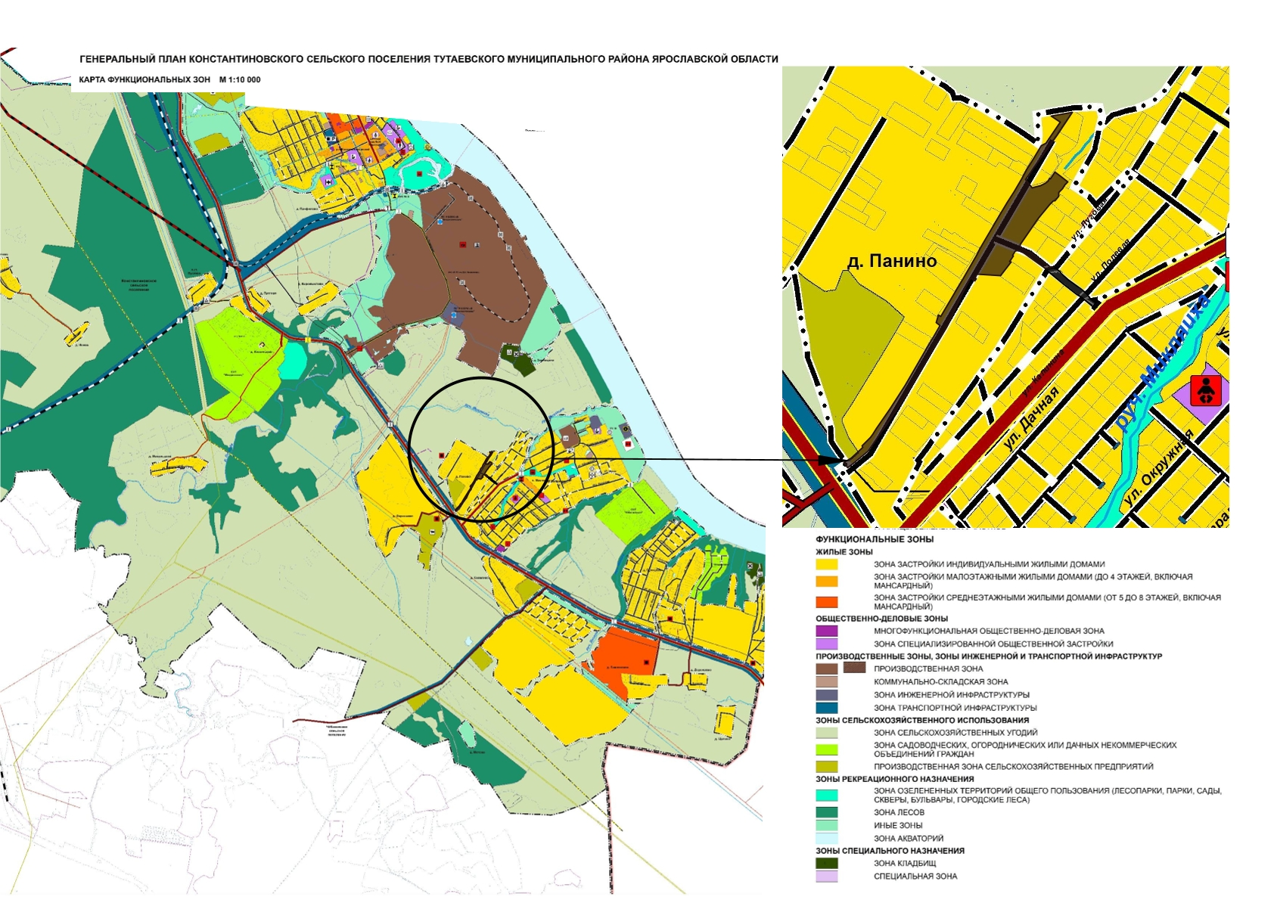
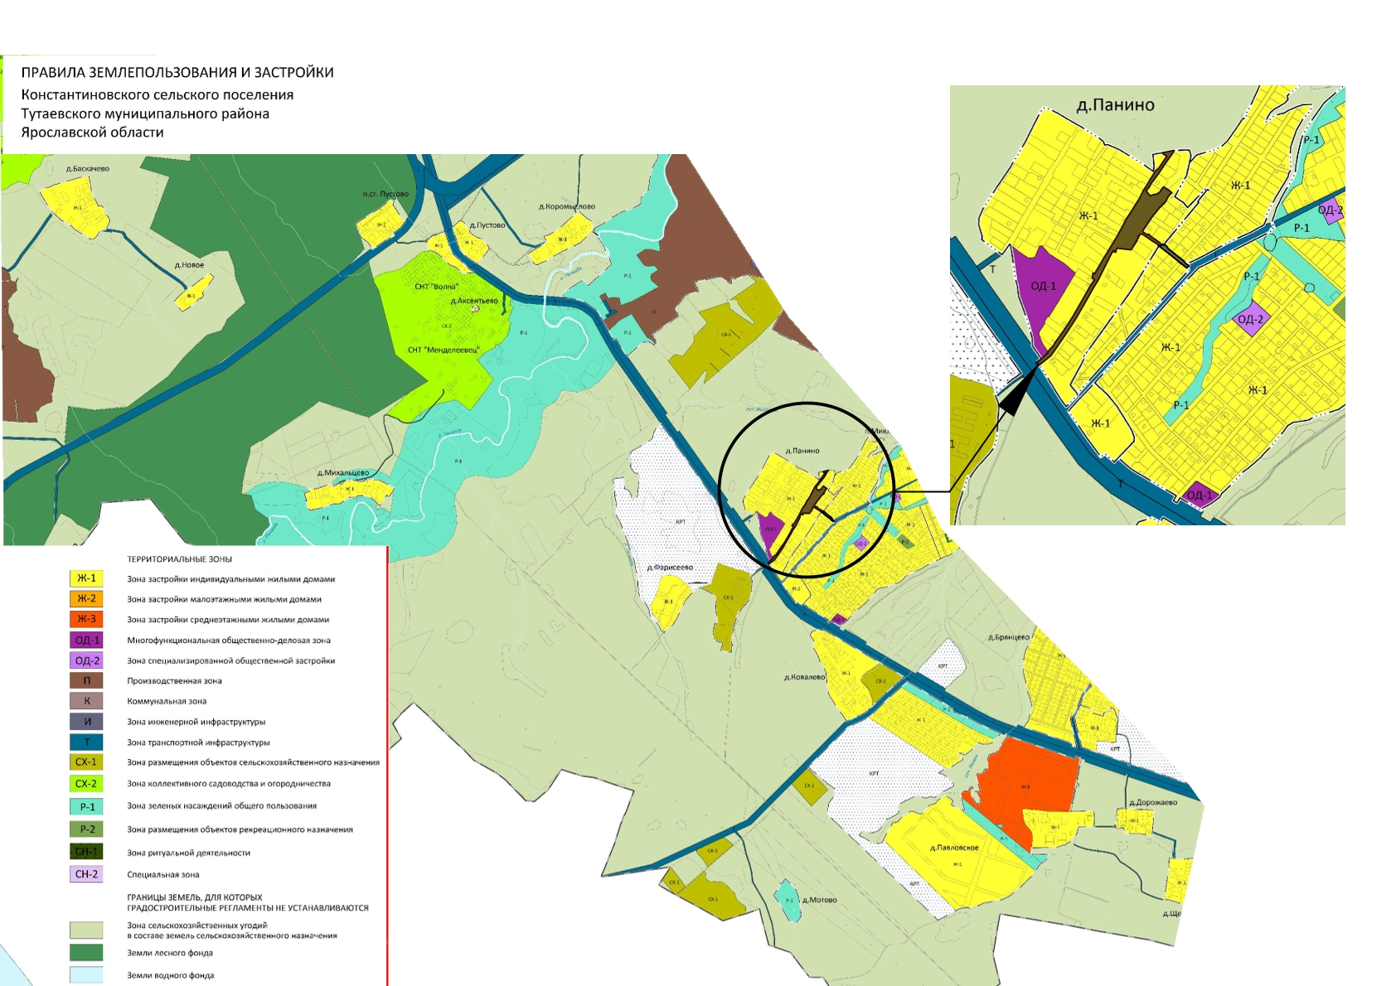

2. Основная часть

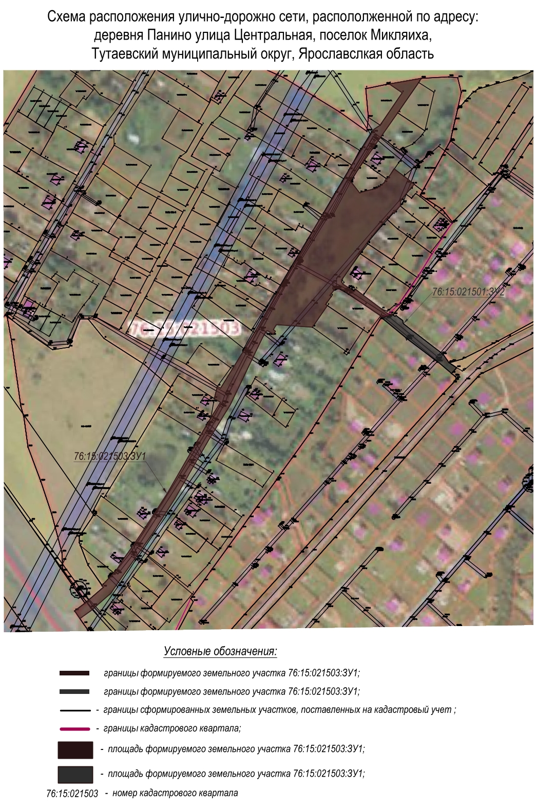

3. Материалы по обоснованию

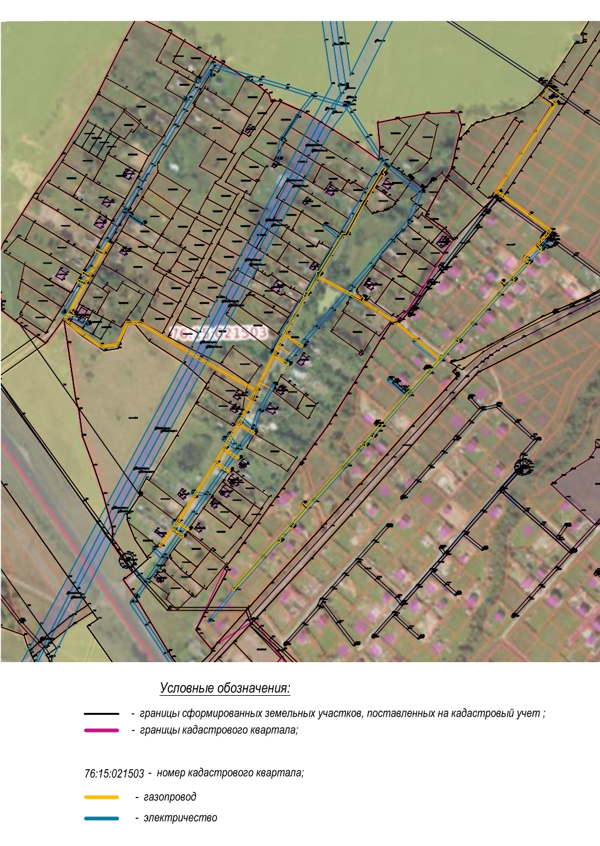

Местоположение существующих объектов капитального строительства: на формируемом земельном участке с условным кадастровым номером 76:15:021503:ЗУ1 расположены:
-76:15:000000:1357 – сеть газораспределения к 28 жилым домам;
-76:15:021503:484 – газопровод-ввод низкого давления.
на формируемом земельном участке с условным кадастровым номером 76:15:021501:ЗУ2 расположены:
-76:15:000000:1357 – сеть газораспределения к 28 жилым домам;
-76:15:021501:2197 – газопровод-ввод низкого давления.

Границы особо охраняемых природных территорий: на территории формируемого земельного участка особо охраняемых природных территорий не расположено. Разработка схемы границ особо охраняемых природных территорий не требуется.

Границы территорий объектов культурного наследия: на территории формируемого земельного участка объектов культурного наследия не выявлено.

Границы лесничеств, участковых лесничеств, лесных кварталов, лесотаксационных выделов или частей лесотаксационных выделов: границы лесничеств, участковых лесничеств, лесных кварталов, лесотаксационных выделов или частей лесотаксационных выделов на территории формируемого земельного участка не расположены.

